**Масленица во второй младшей группе**

*Масленица шумная,*

*Праздник удалой!*

*В этот день прощаемся,*

*Зимушка, с тобой.*

Празднование Масленицы стало доброй традицией в нашем детском саду. Масленица - самый веселый, шумный, любимый народный праздник. В масленичную неделю люди провожают зиму и встречают весну. Символами этого праздника считаются солнце, блины и чучело Масленицы.

В течение недели дети 2 младшей группы «Капелька» не скучали. Они узнавали, как раньше на Руси праздновали Масленицу. «Пекли» символ и главное угощение праздника - круглый, как солнце, блин.

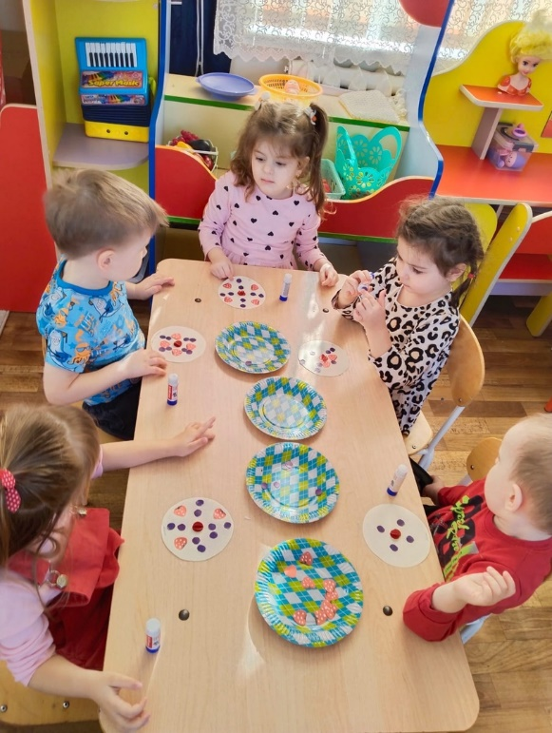 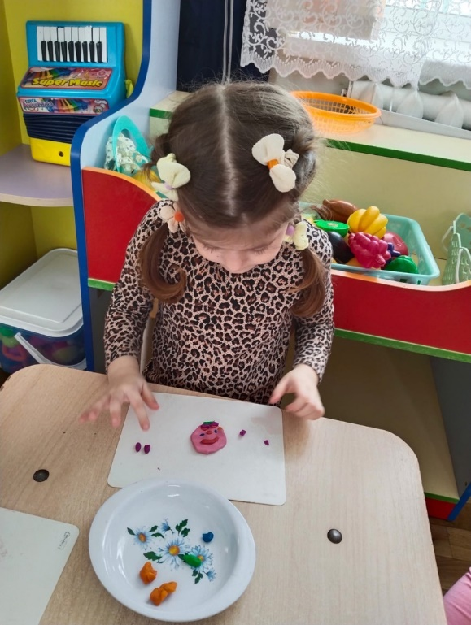

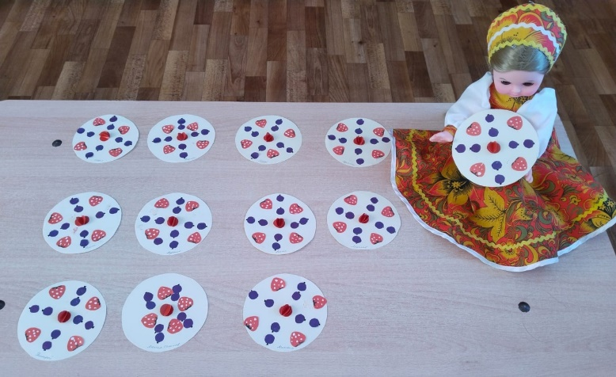 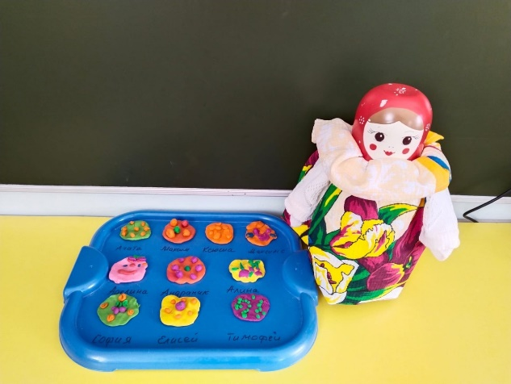

Играли в дидактические и спортивные игры.

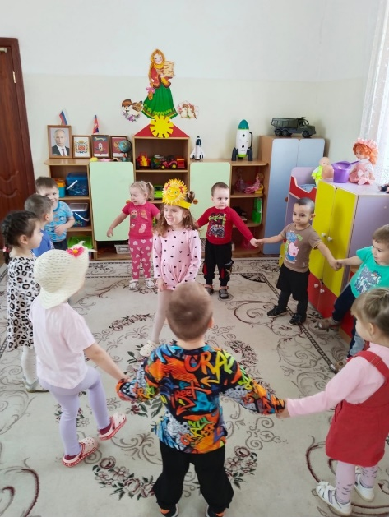 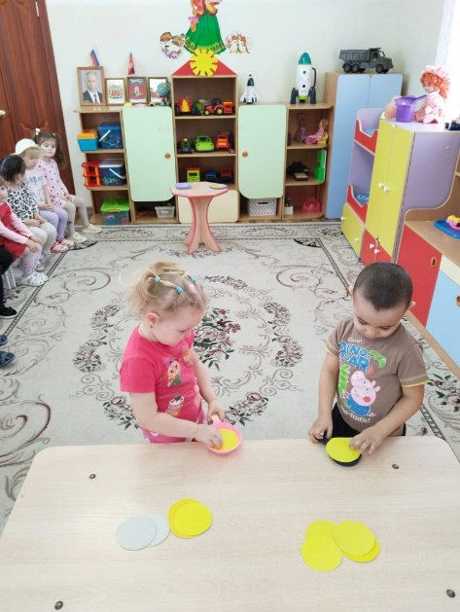 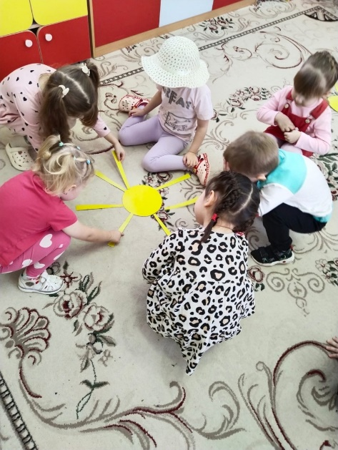

Итоговым завершением тематическое недели стало развлечение «Веселая Масленица». Как положено на празднике, дети от души веселились: водили хороводы, пели русские народные песни, играли в игры. В заключении они с удовольствием кушали вкусные и пышные блины. Ведь блины — это символ Масленицы, Солнца — такие же горячие, румяные и золотистые!

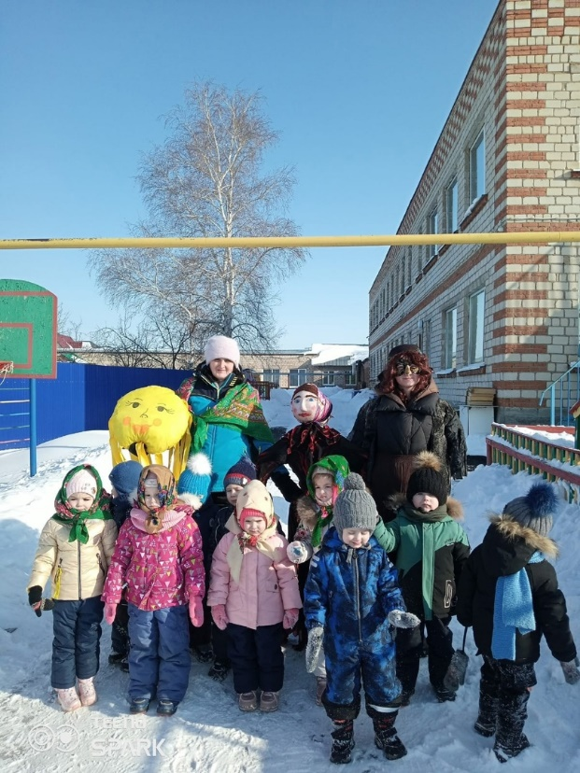 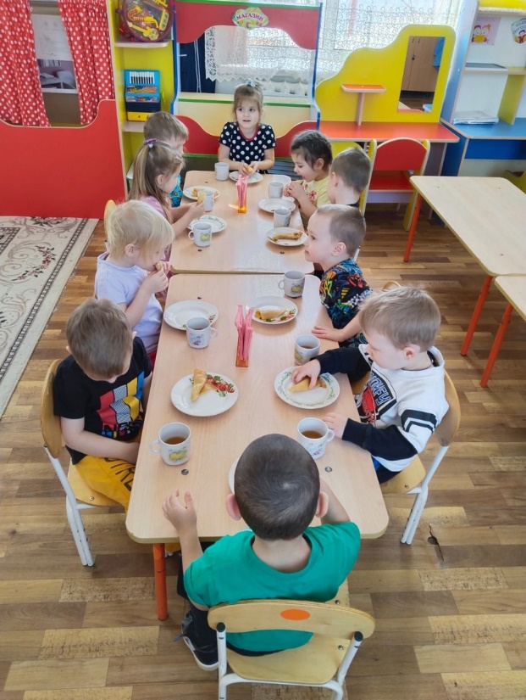

Проведение традиционных праздников в детском саду - это отличный способ провести время с детьми, рассказать им о культуре и традициях русского народа, привить любовь и уважение к своей истории.